Retrouver ses mémoires
Viviane Babeix
Julien Rabaud
2025-04-07
Sommaire

1ère méthode : par collection
- Aller dans Collections (Panneau de gauche).
- Puis sélectionner la collection.
- 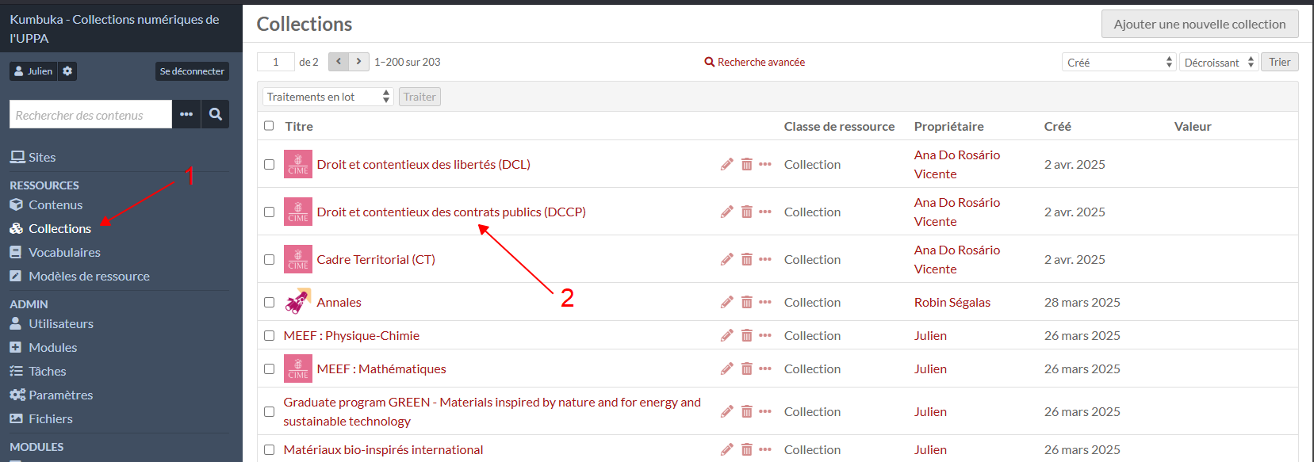
- 1. Afficher les Collections2. Cliquer sur le titre de la collection
- Enfin, Afficher les contenus en haut, à droite de l’écran.
- 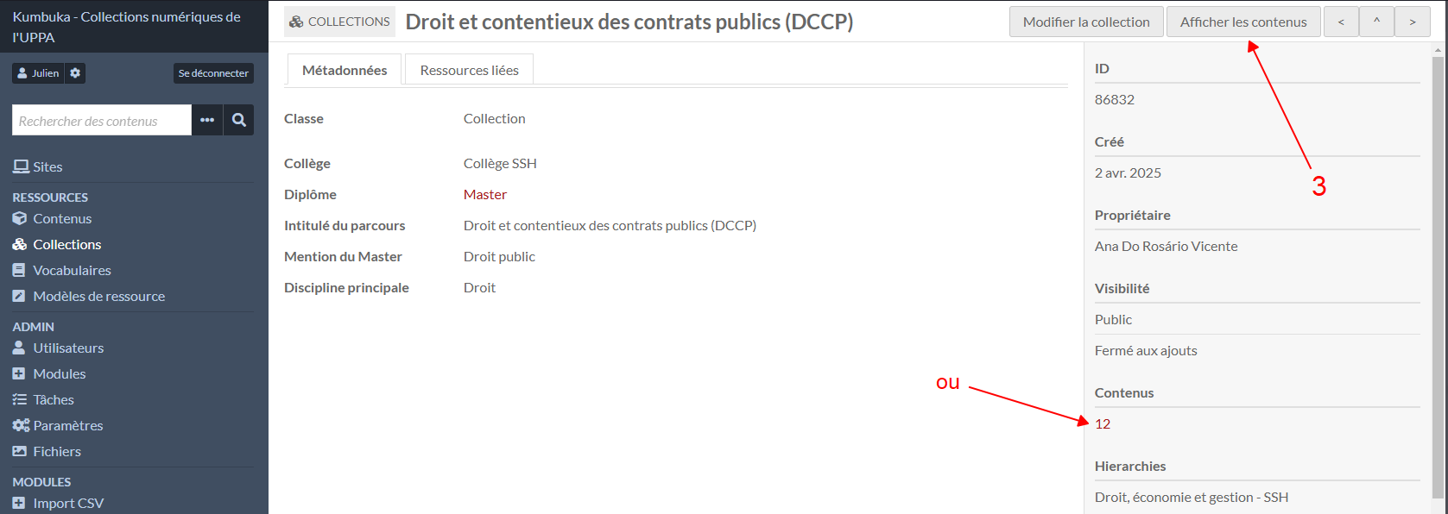
- 3. Cliquer sur Afficher les contenus ou sur le nombre de contenus

2ème méthode : par propriétaire
- Aller dans Contenus (Panneau de gauche).
- Puis Recherche avancée.
- 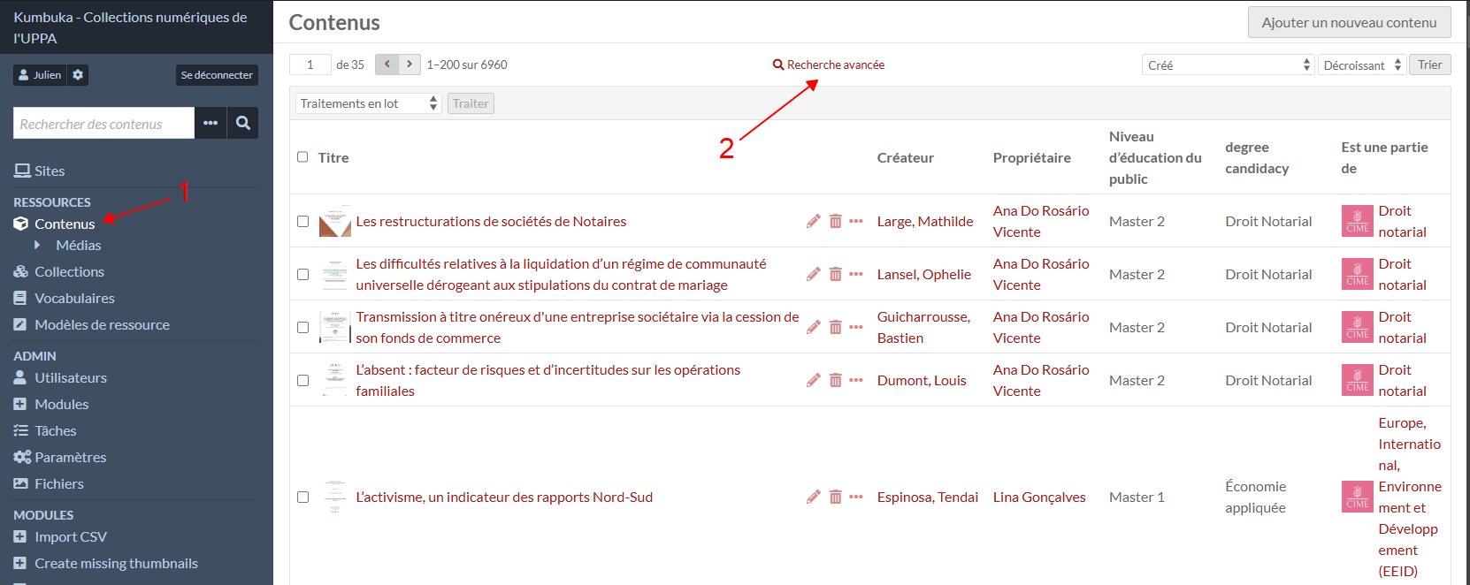
- 1. Cliquer sur Contenus2. Cliquer sur Recherche avancée
- Enfin Rechercher par propriétaire et lancer la Recherche
- 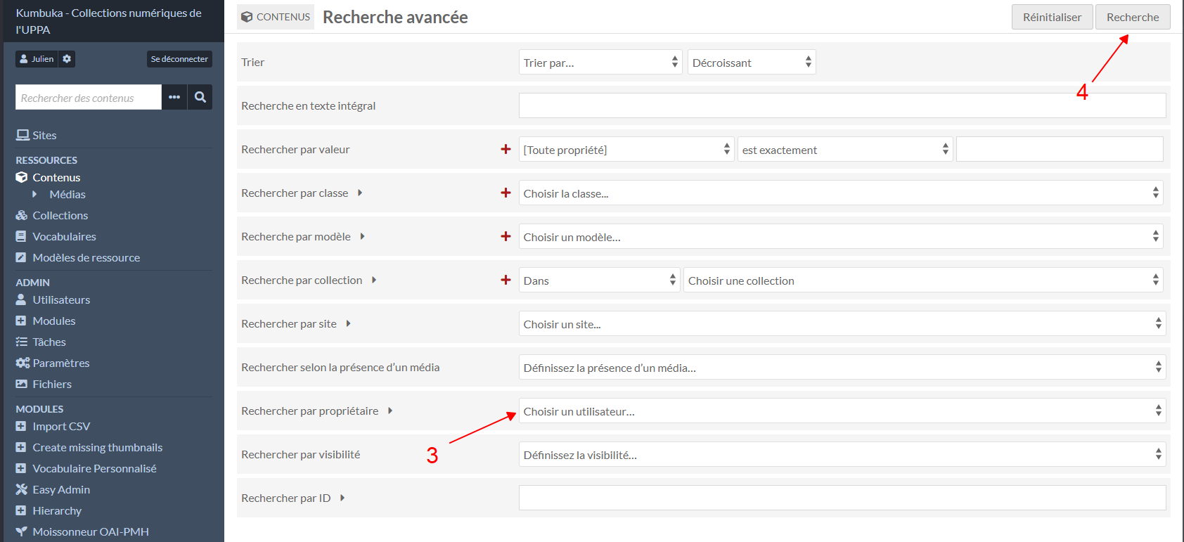
- 3. Choisir un utlisateur...4. Cliquer sur Recherche

